TRƯỜNG THCS CỬU LONG ĐỀ THAM KHẢO KIỂM TRA HỌC KỲ I
MÔN TOÁN LỚP 8 - NĂM HỌC 2022 – 2023
Thời gian 90 phút
Bài 1(2,5đ): Thu gọn:
Bài 2 (1,5đ): Phân tích các đa thức sau thành nhân tử:
Bài 3 (1,5đ): Tìm x:
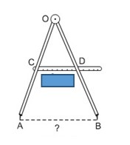
Bài 4 (0,75đ): Chào đón tháng siêu khuyến mãi nên cửa hàng giảm giá 20% trên giá niêm yết. Nếu là thành viên thì được giảm thêm 5% trên giá đã giảm. Ông An (có thẻ thành viên) muốn mua 1 áo sơ mi với giá niêm yết là 960.000 đồng. Tính số tiền Ông An phải trả cho cửa hàng ?
Bài 5 (0,75đ): Tính khoảng cách AB theo hình sau, biết rằng C là trung điểm của OA, D là trung điểm của OB và CD = 8 cm.

Bài 6 : ( 3.0 điểm ) Cho ∆ABC vuông tại A ( AB < AC ). Gọi D và E lần lượt là trung điểm của BC và AC.
- Chứng minh tứ giác ABDE là hình thang vuông.
- Gọi K là điểm đối xứng của A qua D. Chứng minh tứ giác ABKC là hình chữ nhật.
- Từ A kẻ AH vuông góc BC tại H. Gọi M là trung điểm của BH. G là trung điểm của AH, F là trung điểm của KC. Chứng minh AM ⊥ MF .

HẾT
ĐÁP ÁN
Bài 1(2,5đ): Thu gọn
0,75 đ
0,25 đ
0,25 đ
0,25 đ
0,75 đ
0,25 đ
0,25 đ
0,25 đ
1,0 đ
0,25 đ
0,25 đ
0,25 đ
0,25 đ
Bài 2.(1,5 đ): Phân tích đa thức thành nhân tử:
0,5 đ
1,0 đ
0,5 đ
0,25 đ
0,25 đ

Bài 3.(1,5đ): Tìm x, biết
0,75 đ
0,25 đ
0,25đ
0,25đ
0,75 đ
0,25 đ
0,25 đ
hoặc 0,25 đ
Bài 4 (0,75đ)
Chào đón tháng siêu khuyến mãi nên cửa hàng giảm giá 20% trên giá niêm yết. Nếu là thành viên thì được giảm thêm 5% trên giá đã giảm. Ông An (có thẻ thành viên) muốn mua 1 áo sơ mi với giá niêm yết là 960.000 đồng. Tính số tiền Ông An phải trả cho cửa hàng ?
Số tiền ông An phải trả cho cửa hàng là:
(đồng)
Bài 5.(0,75đ):
∆OAB có :
C là trung điểm của OA (gt)
D là trung điểm của OB (gt)
Nên CD là đường trung bình của ∆OAB 0,25 đ
⇒( tính chất 2) 0,25đ
Vậy 0,25 đ

Bài 6.( 3 đ):
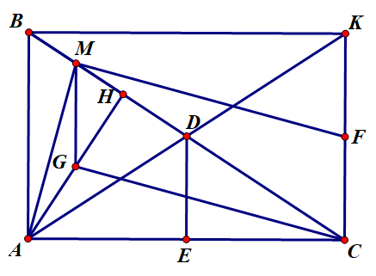
a) | Chứng minh tứ giác ABDE là hình thang vuông  Chứng minh được DE đường trung bình của ∆ABC  ⇒ DE // AB  ⇒ Tứ giác ABDK là hình thang.  Cm được hình thang vuông | 1.0  0.25  0.25  0.25  0.25
b) | Gọi K là điểm đối xứng của A qua D. Chứng minh tứ giác ABKC là hình chữ nhật.  D là trung điểm AK , BC.  Chứng minh tứ giác ABKC là hình bình hành.  Chứng minh tứ giác ABKC là hình chữ nhật. | 1.0  0. 5  0.25  0.25
c) | - Từ A kẻ AH vuông góc BC tại H. Gọi M là trung điểm của BH. G là trung điểm của AH , F là trung điểm của KC.  Chứng minh AM ⊥ MF .  - Cm tứ giác MFCG là hình bình hành  - Chứng minh AM ⊥ MF. | 0.5  0.25  0.25
Học sinh có cách giải khác giáo viên chấm theo thang điểm

